Достық үйіндегі кездесу

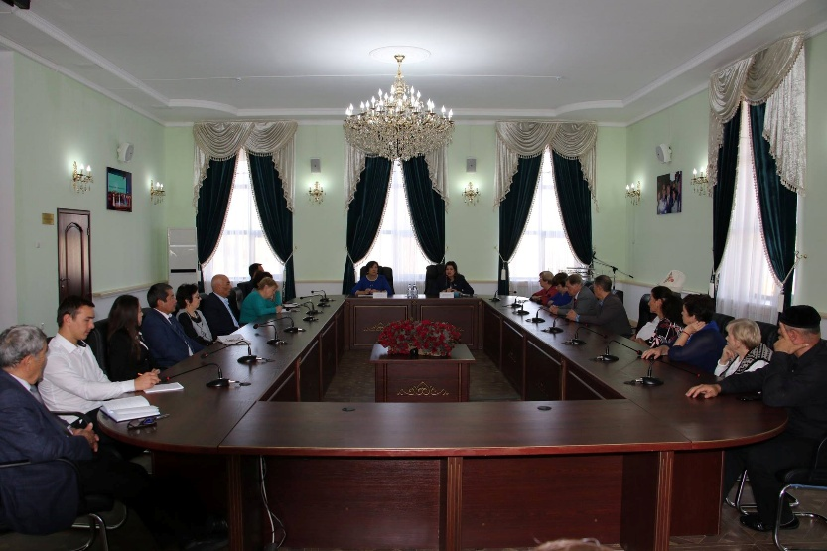
25 қазанда Қызылорда қаласындағы Достық үйінде ҚР Парламенті Мәжілісінің депутаты, Әлеуметтік-мәдени даму комитетінің мүшесі Жұмаділдаева Наталья Васильевнаның қатысуымен ҚР Президенті Н.Ә.Назарбаевтың «Қазақстандықтардың әл-ауқатының өсуі: табыс пен тұрмыс сапасын арттыру» атты халыққа Жолдауын насихаттау бойынша облыстық Қазақстан халқы ассамблеясы активімен кездесуі өтті. Актив отырысына өңірдің этномәдени бірлестіктері мен облыстық ҚХА құрылымдарының белсенділері қатысып, Елбасы Жолдауын талқылады.
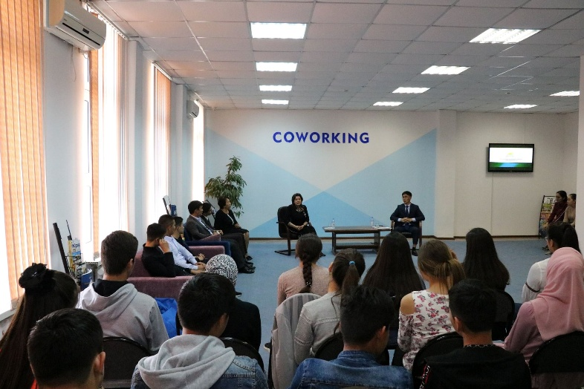
Одан кейін Н. Жұмаділдаева Ә Тәжібаев атындағы облыстық әмбебап ғылыми кітапханада болып, жастармен бейресми кездесу өткізді. Алдымен кітапхана директоры Н. Мырзамұратова мекемемнің жұмыс барысымен таныстырып, кітапханадағы Book cafe, IT park, Coworking орталығы мен корей тілін үйрету үйірмесінің жұмысымен танысты.
Жастармен кездесу барысында облыстық жастар саясаты мәселелері басқармасының басшысы Қ.Жанұзақов өңірде жастар саясатын жүзеге асыру барысы туралы тоқталды. Өз сөзінде депутат Президенттің кезекті Жолдауында аталған тапсырмалар мен халық әл-ауқатын көтеруге бағытталған нақты шараларды атап өтті. Сонымен қатар, өңір жастарының белсенділігі мен білімге құштарлығы, жастарды жан-жақты дамыту, жұмыспен қамту және өзге де қолдаулар көрсетудің жаңа деңгейге көтерілгеніне қуанышын білдірді.
Кездесу соңында қатысушылар сұрақ-жауап алмасып, жастар Наталья Васильевнаға өз ұсыныстарын жеткізді.

